**«Бекітемін»**

**МКҚК «Балауса» бөбекжай**

**балабақшасының директоры:**

**___________А.А. Несипбаева**

**«Кемпірқосақ»**

Тәрбиеші: **С.Б. Нурахметова**

**Шұбар ауылы**

**Тақырыбы: «Кемпірқосақ»**

**Мақсаты**: Балалардың кемпірқосақ туралы ұғымдарын жетілдіру, түстерді ажыратуға үйрету, қызықты ойындар ойнауға ынталандыру, балаларға қуанышпен күлкі сыйлау, ата-аналармен жұмыс жасауды жалғастыру.

**Көрнекілік құралдар:** Зал мерекеге сай түрлі-түсті шарлармен, ленталармен,жалаущалармен, маталармен кемпірқосақ жасалып безендірілген; Әр топтын балалары өз түстеріне сай киіндірілген; Шарлар, гүл жапырақтары кесілген жолақшалар, қасық, ватман, гуашь, бояуға арналған ыдыстар, үлкен себеттер.

**Сөздік жұмыс:** кемпірқосақ

**Билингвалді компонент:** Кемпірқосақ- радуга- rainbow

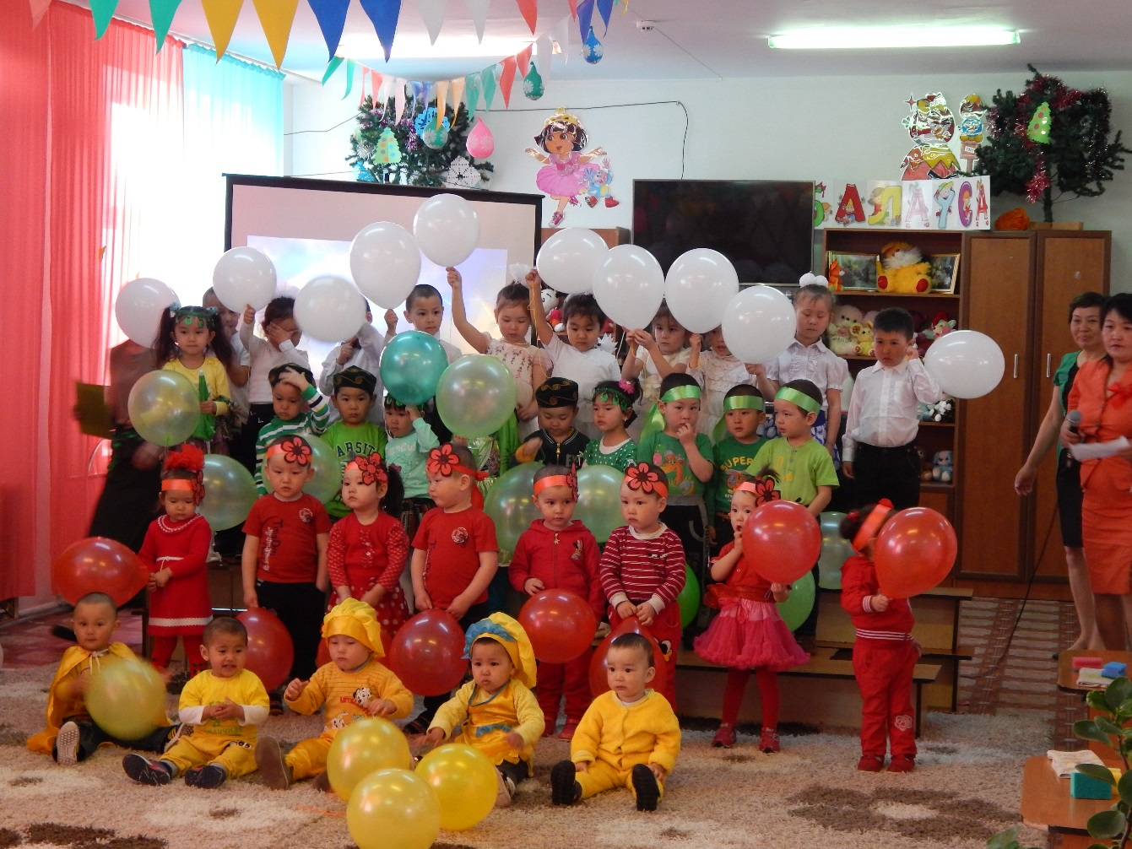

**Залға кіру тәртібі:** 1. «Бұлбұл» тобы- ақ түс 2. «Балапан» тобы- жасыл түс

2. «Ботақан» тобы- қызыл түс 3. «Қарлығаш» тобы- сары түс

**Жүргізуші**: Мөлдіреп моншақ шашылды, Аспан шайдай ашылды. Көкте қызыл, жасылды, Кемпірқосақ асылды.

Қуан, шаттан алақай! Қуанатын күн келді! Қайырлы күн балақай! Сәлеметсіздер ме, қонақтар! – дей отырып «Кемпірқосақ» атты мерекемізді бастауға рұқсат етіңіздер! Алдымен, ашық есік декадасы басталуына байланысты сөз кезегі балабақша директоры Несипбаева Аққанат Амангельдиновнаға беріледі.

**Жүргізүші:** Қанеки балалар, мен сендерге жумбақ жасырайын, ал сендер шешуін тауып көріңдер: Аспандағы әсем белбеуді, Алып белге буынсам. (Кемпірқосақ) Жарайсындар балалар!

Ал, балалар, менімен қосылып мына өлен шумақтарын жаттап алайық.

Жаңбыр бітті алақай, Далаға шық балақай. Кемпірқосаққа қара, Әрбір түстерін сана Бірінші түсі оның Қызыл қызғалдақтай, Екінші түсі оның Қызыл-сары балдай, Үшінші түсі оның Сап-сары тарыдай, Төртінші түсі оның Көгілдір аспандай, Бесінші түсі оның Жасыл жапырақтай, Алтыншы түсі оның Көк мөлдір судай, Жетінші түсі оның Күлгін орамалдай.

**Жүргізүші:** Ал енді топтарымыздың таныстыруларын тыңдайық! Әр топтын тәрбиешілері өз түстерін таныстырып өтеді.

Ата-аналарымызбен ойналатын ойындарға кезекті берсек. «Кім жылдам?» ойыны. Ойынның шарты: Шарды қасыққа салып, қолдын көмегісіз себетке жинаймыз. (әуен ойнатылады)

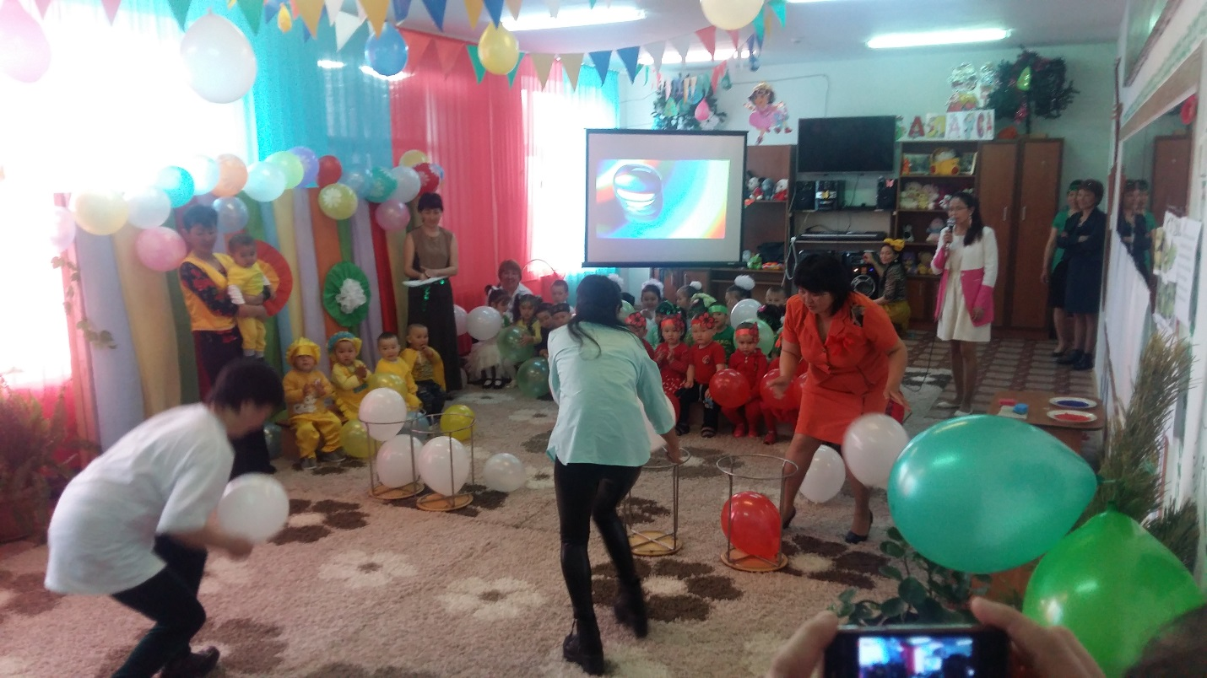

Шапшаң екенсіздер!

Ата-аналар белсене қатысып балаларға күлкі сыйлады.

**Жүргізүші:** Ендігі ойынымызды біздің бүлдіршіндерімізбен ойнайық, «Гүлді жина» ойыны. Жерде түрлі-түсті гүл жапырақтары шашылып жатыр, Балалар өз түстерінің гүл жапырақтарын әуенге билеп жүріп жинайды. Қай топтын балалары көп гүл жапырақтарын жинайды екенін тамашалайық.

Қане балалар, Кемпірқосақ туралы білімімізді толықтырайық. Ата-аналарға сұрақ қою арқылы Балалардың кемпірқосақ туралы ілімдерін толықтырамыз.

* Кемпірқосақ деген не?
* Қай мезгілде болады?
* Неше түстен құралған?
* Қандай түстерден тұрады?

Ата-аналар өте жақсы дайындалып келіпті, барлық сұрақтарға дұрыс жауап бердіңіздер, жарайсыздар!

**Жүргізүші:** Шармен ойын ойнап тағыда бір серігіп алайық. Эстафеталық ойын «Шарды бер». Ойын шарты: Балалар бір қатарға тұрып, шарды бір-біріне беру арқылы жылдамдықтарын тексереді.

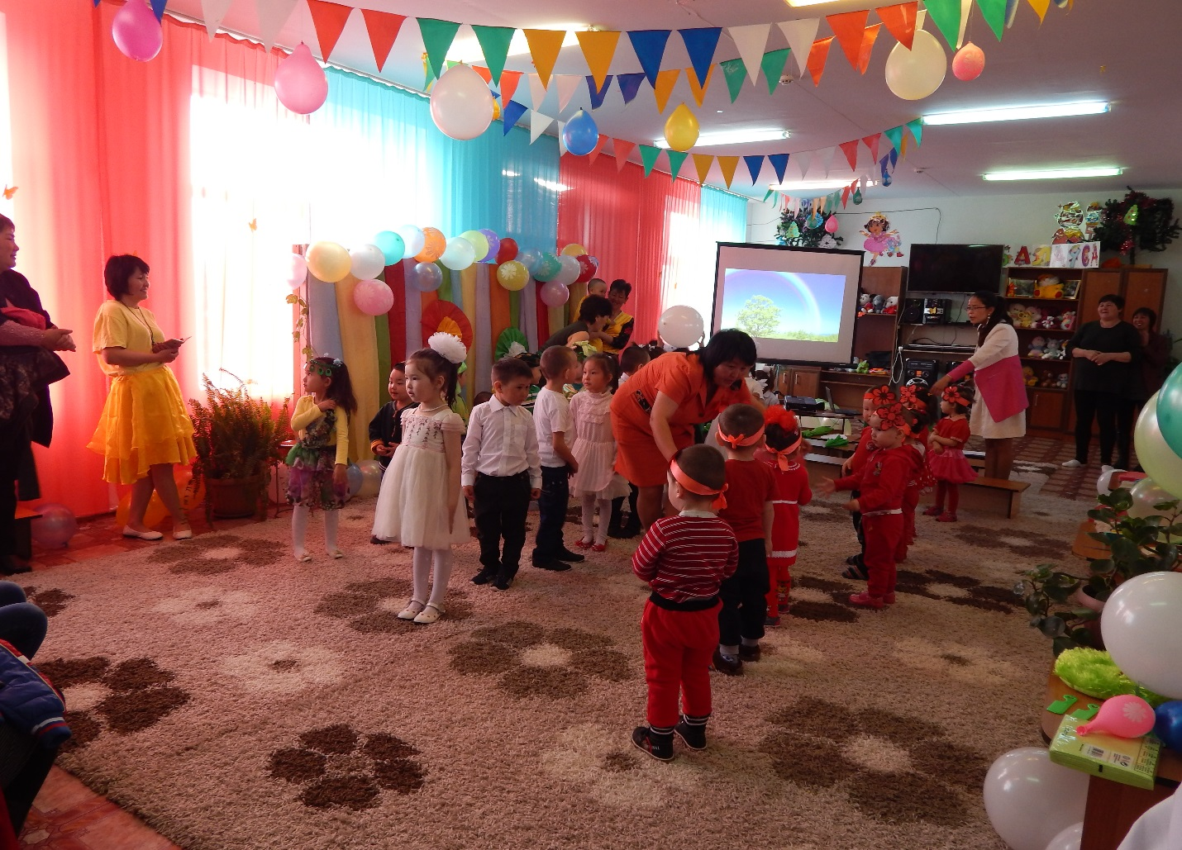  
**«Кемпірқосақ»** өлені Сырбай Мауленов Жердің жүзі дірілдеп, Жел дауылды сапырса. Төсін бұлттын тілімдеп, Көк жалындар атылса. Көкте жасақ құрғандай, Кемпірқосақ тартылар. Жақсылық күн туғандай, Жайнап аспан жарқырар.

**Жүргізүші:** Балаларымызбен ата-аналардың шығармашылықтарына келесі кезекті берейік. Алдарынызда 4 ватман ілулі және төрт түсті ыдыста салынған бояулар. Сіздер алақанның көмегімен көктем мезгіліне байланысты сурет салуларыныз керек, жане бір-бірініздің өнерлеріңізге өз түстеріңізбен қосымша толықтырасыздар!

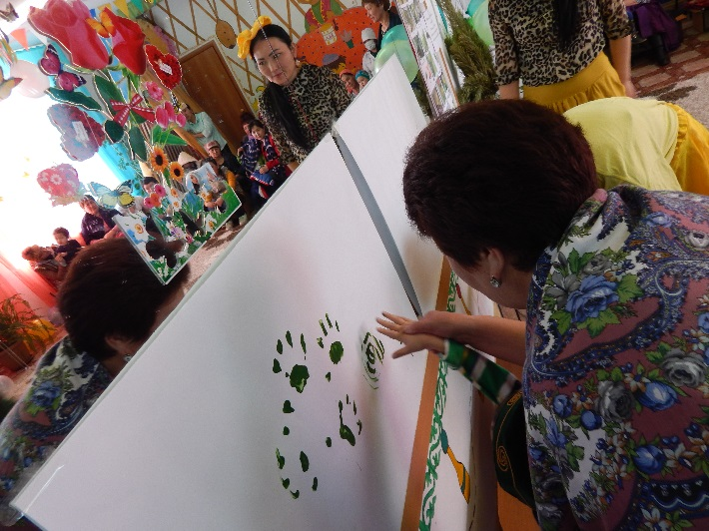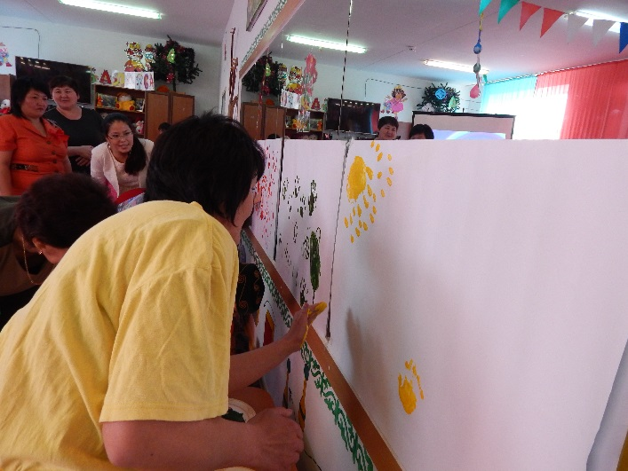

Ата-аналармен балалардын салған суреттері керемет болып шықты, балалар да мәз-мейрам. Бұл суреттерді топтарымызға іліп қоямыз.

**Жүргізүші:** Балалар гүл жапырақтарымен үлкен гүл құрастырады және суретке түсіріледі.

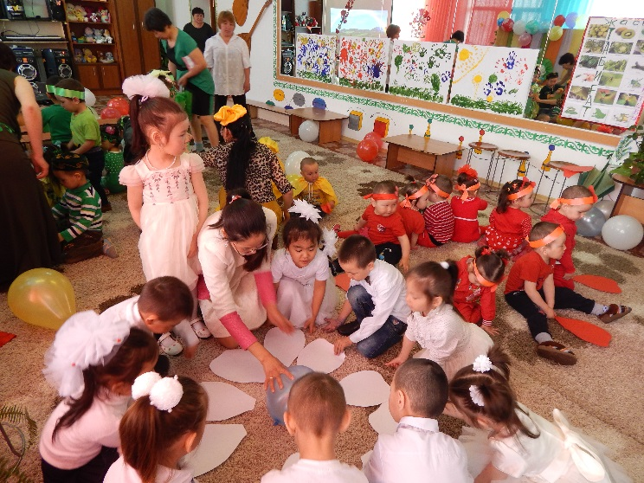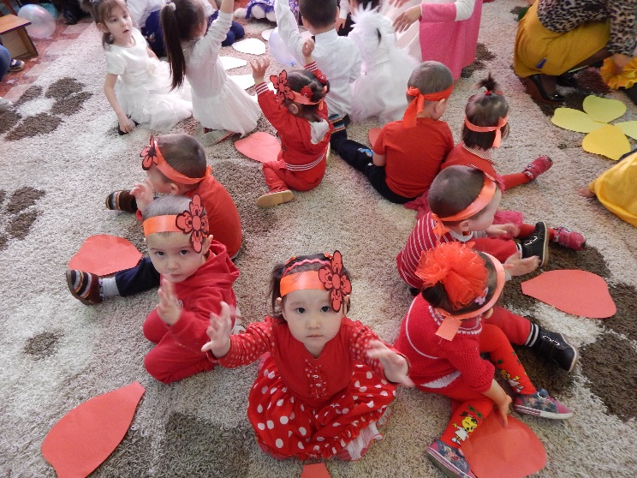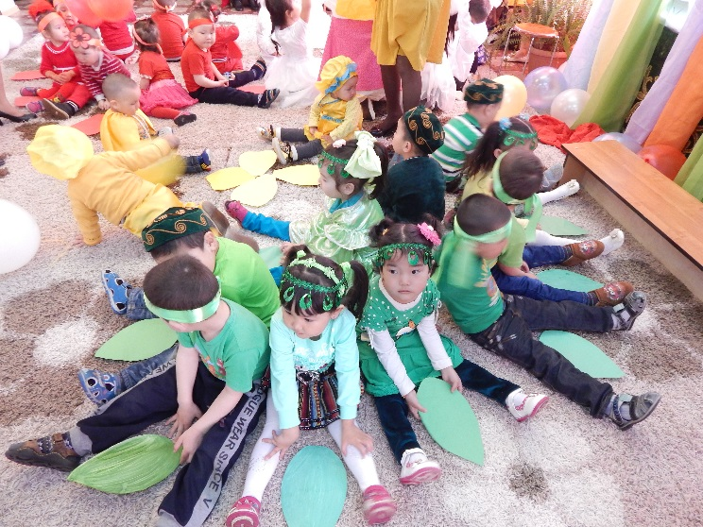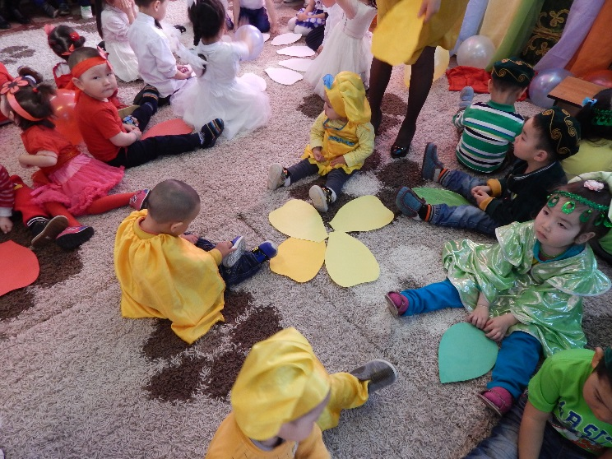

Қорытынды сөзі ата-аналарға беріледі.

Оспанова Гулбари Мухаметжановна ата-аналардын атынан өз ой-тілектерін білдірді.

Бағалау кезінде келесі номинациялар берілді:

1. «Бұлбұл» тобына- «Ізденімпаз» номинациясы

2. «Балапан» тобына- «Шығармашыл» номинациясы

3. «Ботақан» тобына- «Өнерлі» номинациясы

4. «Қарлығаш» тобына- «Көрікті» номинациясы

**Жүргізүші:** Құрметті қонақтар, ата-аналар, келіп біздің мерекемізді тамашалағандарыңызға мың алғыс. Осымен мерекеміз аяқталды. Келесі кездескенше сау болыңыздар!